Обобщающее повторение

по теме

**«Свойства равнобедренного треугольника»**

Автор:

Илясова Галина Константиновна

СОШ № 16

2011 год ,

г. Майкоп

Цель урока:

Закрепить знание свойств равнобедренного треугольника в процессе решения задач.

Ход урока:

У доски два ученика решают задачи:

Задача 1.

В равнобедренном треугольнике ABC с основанием ВС проведена медиана АМ. Найдите медиану АМ, если периметр треугольника АВС равен 32 см., а периметр треугольника АВМ равен 24 см.

Дано:

АВС; АВ =АС;

АМ – медиана;

Р АВС =32 см.;

Р АВМ = 24 см.;

Найти: АМ.

Решение: Р АВМ = ½ Р АВС + АМ;

АМ = 24 - ;



АМ = 24 – 16; АМ = 8 .

Ответ: 8 см.

Задача 2.

Периметр равнобедренного треугольника равен 7,5 м., а боковая сторона 2м.

Найдите основание.

Дано: ∆АВС; АВ=ВС=2 м.

Р ∆ АВС =7,5 м.

Найти: АС.

Решение: Р ∆ АВС = АВ + ВС + АС,



7,5 = 2 + 2 + АС;

АС = 7,5 -4;

АС = 3,5.

Ответ: 3,5 м.

В это время класс работает по повторению «Теоремы и свойства в картинках».

Задания: Ответы:

|  |  |
| --- | --- |
|  | 1. Теорема о вертикальных углах «Вертикальные углы равны» |
| 2. | 2. Теорема о смежных углах «Сумма смежных углов равна 180°» |
| 3. | 3. Градусная мера любого угла равна сумме градусных мер углов, на которые он разбивается лучами, проходящими внутри угла. |
| 4. | 4. Длина отрезка равна сумме длин отрезков, на которые он разбивается точками, лежащими между его концами. |
| 5. | 5. Первый признак равенства треугольников. |
| 6. | 6. Их точки, не лежащей на прямой, можно провести перпендикуляр к этой прямой и притом только один. |
| 7. | 7. В любом треугольнике медианы пересекаются в одной точке. |
| 8. | 8. В любом треугольнике биссектрисы пересекаются в одной точке. |
| 9. | 9. В любом треугольнике высоты пересекаются в одной точке. |
| 10. | 10. 1. В равнобедренном треугольнике углы при основании равны.  2. В равнобедренном треугольнике биссектриса, проведенная к основанию, является медианой и высотой и наоборот. |

Решение задач на готовых чертежах.

Задание для всех задач:

Найдите ∟ДВА

|  |  |
| --- | --- |
| 1. | 2. |
| 3. | 4. |
| 5. | 6. |
| 7. | 8. |
| 9. | 10. |

Применение изученных свойств к решению задач.

Работа по учебнику.

Учитель просит прочитать задачу, составить чертеж и определив, по какой теореме мы будем работать, назвать номер из стенда Теоремы и свойства в картинках.

№ 110

Докажите, что если медиана треугольника совпадает с его высотой, то треугольник равнобедренный.

Дано:

∆АВС

ВМ - медиана,

ВМ - высота.

Доказать:

∆АВС – равнобедренный.

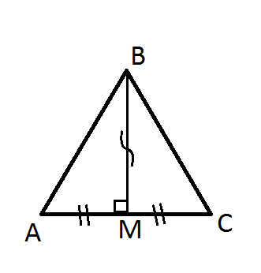

Доказательство:

1. ВМ - медиана =>АМ=МС.
2. ВМ - высота =>∟АМВ═∟СМВ═90°.
3. ВМ - общая сторона ∆АМВ и ∆СМВ
4. Значит ∆АМВ=∆СМ В (по I признаку)=> АВ = СВ.
5. ∆АВС - равнобедренный.

Мы использовали теорему 5.

Первый признак равенства треугольников.

№ 112

Дано:

АВ=ВС

∟1=130°

Найти: ∟2

Решение:

1. ∟1 и ∟АСВ – смежные

Воспользуемся теоремой 2

∟АСВ +∟1 = 180°

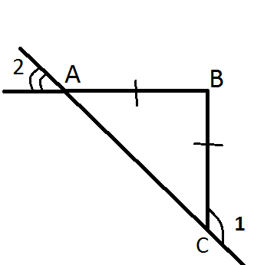

∟АСВ = 180° - ∟1=180°-130°=50°

1. ∆АВС – равнобедренный

Воспользуемся теоремой 10

∟ВАС =∟АСВ =>∟ВАС =50°

1. ∟2 и ∟ВАС – вертикальные

Воспользуемся теоремой 1

∟2=∟ВАС=50°

Ответ: ∟2=50°

№ 113

Точки М и Р лежат по одну сторону от прямой В. Перпендикуляры МN и PQ, проведенные к прямой В, равны. Точка О - середина отрезка NQ.

1. Докажите, что ∟ОМР = ∟ОРМ
2. Найдите ∟ NОМ, если ∟ МОР = 105°.

Дано:

МN ┴ В

РQ ┴ В

МN = РQ

NО = ОQ

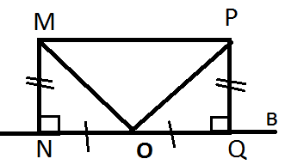

∟МОР= 105°

1. Доказать ∟ОМР=∟ОРМ
2. Найти ∟NОМ
   1. Доказательство:

Рассмотрим ∆МNО и ∆РQО

1. МN=РQ (по условию)
2. NО=OQ (по условию)
3. ∟MNO=∟PQO=90°

=> ∆МNО = ∆РQО (по I признаку)

Значит, МО = PO => ∆МPО – равнобедренный.

Значит: ∟ОМР=∟ОРМ.

Обращались к свойствам 5 и 6.

б) Решение:

∆МNО и ∆РQО => ∟NОМ =∟QOP

∟NОQ =∟NOM + ∟МOP + ∟QOP Свойство 3.

∟NОМ =∟QOP = (180° - 130°) : 2 = 75° : 2 = 37,5°

∟NОМ =∟QOP = 37°30´

Ответ: ∟NОМ =37°30´

Вопрос:

К каким теоремам или свойствам мы не обращались?

Ответ:

К теореме 4, 7, 8, 9.

Д/з:

п 16-18 № 111

Придумать или найти в учебнике задачу с использованием одного из свойств 4, 7, 8, 9.

Игра.

«Геометрический футбол».

Класс делится на две команды. Каждая команда заранее заготовила по 7 задач на альбомных листах. Надо назвать номер правильного ответа.

Ученик называет фамилию, кому он адресует вопрос.

Команда I

1. Какое условие надо добавить, чтобы данные треугольники были равны?

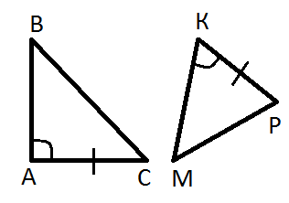

1) АВ=МР

2)ВС=МК

3) ∟С=∟М

4)АВ=КМ

2. Две стороны треугольника равны 5cм и 6см, а две стороны равного ему треугольника равны 7см и 6см. Найдите периметр первого треугольника.

1. 16см
2. 17см
3. 18см
4. 19см

3. Боковая сторона равнобедренного треугольника равна 7м, а основание 6м. Найдите периметр треугольника.

1. 13м
2. 20м
3. 19м
4. 14м

4. Отрезок ВК - высота ∆АВС.

Укажите верное равенство:

1. ∟АКВ ═ ∟ВКС
2. АК = СК
3. ∟А ═ ∟С
4. ∟АВК= ∟СВК

5. Отрезок КС - биссектриса ∆МКР. Укажите верное равенство.

1. ∟МСК=∟РСК
2. МС = СР
3. ∟МКС ═ ∟РКС
4. ∟М ═ ∟Р

6. Сторона МТ - основание равнобедренного ∆КМТ.

Найдите ∟Т.

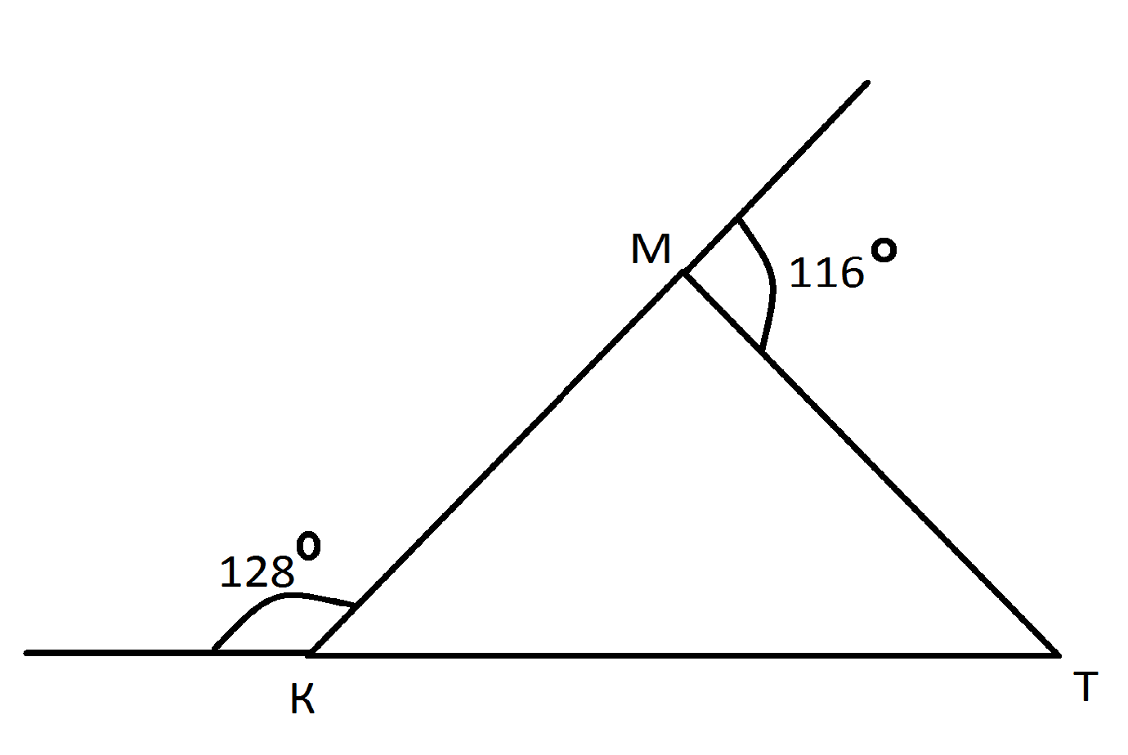

7. В равнобедренном ∆АВС с основанием ВС проведена биссектриса АМ.

Найдите периметр ∆АВМ, если АМ=8м, АС=10м, ВС=12м.

Команда II

1. Какое условие надо добавить, чтобы данные треугольники были равны?

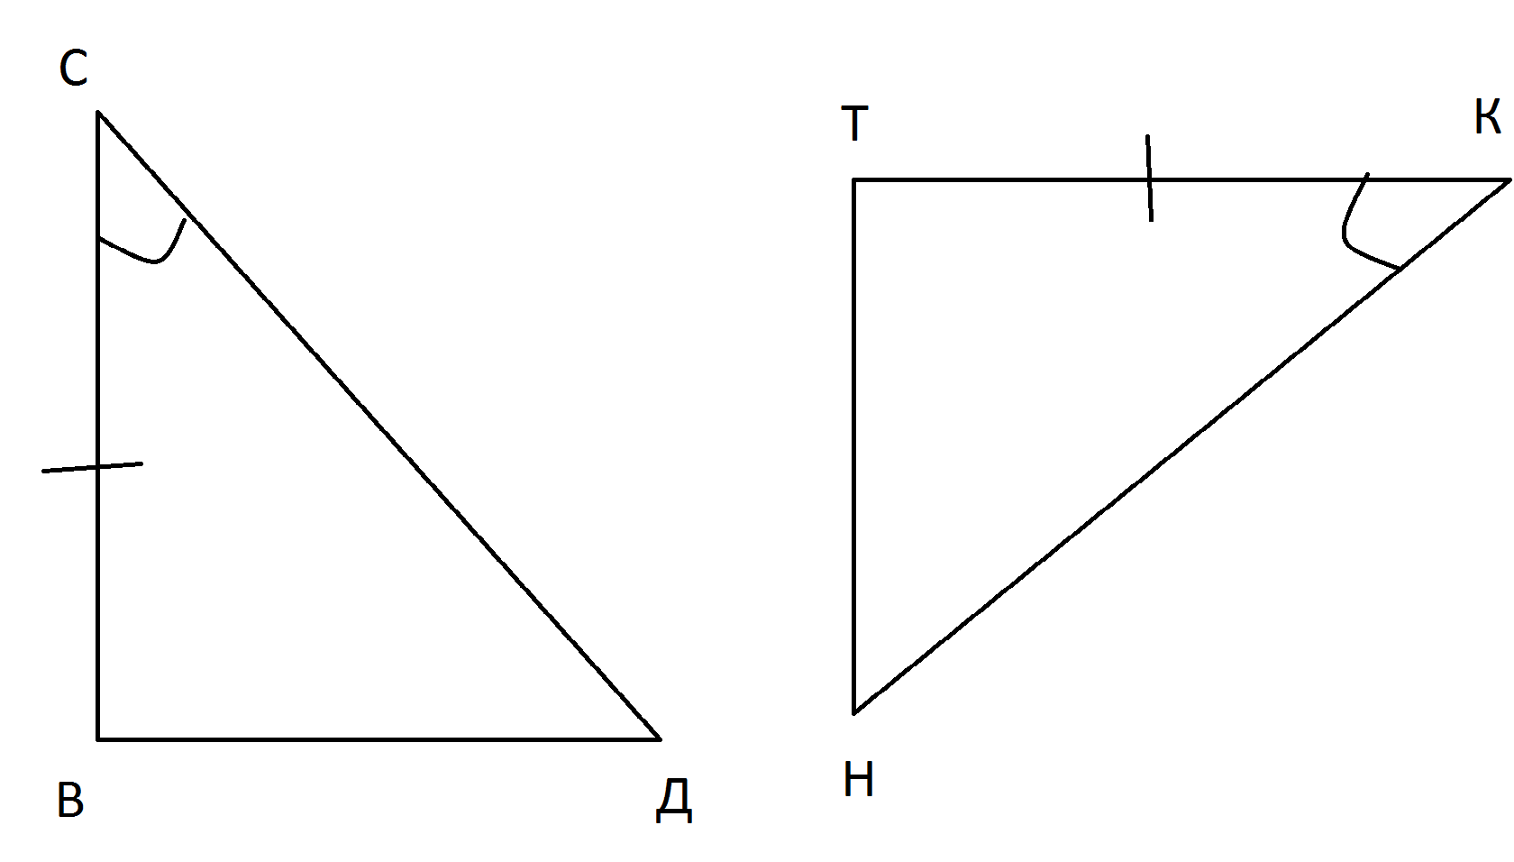

1. ВД= ТН
2. ДС= ТН
3. ∟В=∟Н
4. СД=НК

2. Две стороны треугольника равны 7см и 9см, а две стороны равного ему треугольника равны 7см и 5см. Найдите периметр первого треугольника.

1. 23см
2. 19см
3. 17см
4. 21см

3. Боковая сторона равнобедренного треугольника равна 18м, а основание 10м.

Найдите периметр треугольника.

1. 28м
2. 46м
3. 38м
4. 48м

4. Отрезок СМ - высота ∆АВС.

Укажите верное равенство:

1. ∟АСМ ═ ∟ВСМ
2. ∟А ═ ∟В
3. ∟АМС ═ ∟ВМС
4. АМ= ВМ

5. Отрезок НА - биссектриса ∆ЕНТ. Укажите верное равенство:

1. АЕ=АТ
2. ∟АНЕ ═ ∟АНТ
3. ∟ЕАН ═ ∟ТАН
4. ∟Е ═ ∟Т

6. Сторона АВ - основание равнобедренного ∆АВС.

Найдите ∟А.

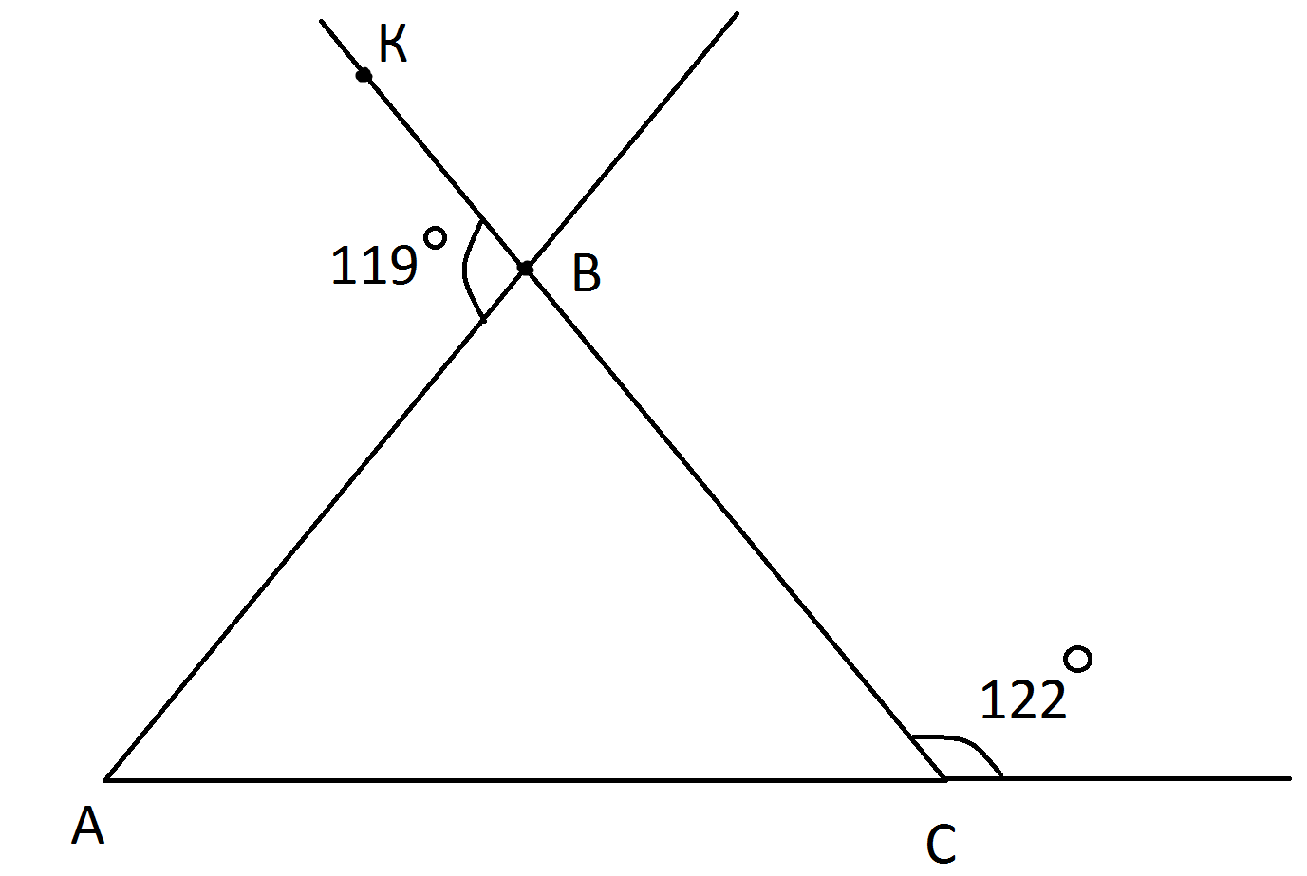

7. В равнобедренном ∆ВСК с основанием СК проведена биссектриса ВН.

Найдите периметр ∆ВСН, если ВН=15м, ВК=17м, СК=16м.

**Итог урока:**

***Команда-победитель получает «5».***